Les molécules organiques
Capacités exigibles
Exploiter des règles de nomenclature fournies pour nommer une espèce chimique ou représenter l’entité associée
- Qu’est-ce-que la chimie organique ?
Les espèces chimiques qualifiées d'organiques sont toutes les espèces chimiques, naturelles ou de synthèse, composées majoritairement des éléments « carbone et hydrogène ».
La chimie organique est la science qui étudie ces espèces et leurs transformations.
De ce fait, les molécules organiques sont constituées d'une chaîne carbonée que l’on appelle « chaine principale », c'est-à-dire d’un enchaînement d'atomes de carbone.
Rappel :
- Les atomes de carbone forment avec d'autres atomes 4 liaisons covalentes, soit par des liaisons simples, soit par des liaisons multiples (doubles ou triples).
- L'hydrogène ne forme qu'une seule liaison covalente.

- Comment représenter les molécules ?
- Types de formule chimique
On distingue dans ce cours trois types de formules pour représenter les molécules.
Pour comprendre on utilisera l’exemple suivant : la molécule d’acétone (couramment appelée dissolvant du vernis à ongles).
- La formule brute : elle n’indique que la composition de la molécule, sans préciser la nature des liaisons entre atomes.
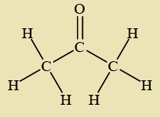
C₃H₆O
- La formule développée : elle indique la géométrie de la molécule en figurant toutes les liaisons entre atomes par des traits (simples, doubles ou triples). Cette formule est complète mais lourde à écrire.

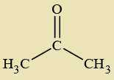
- La formule semi-développée : comme les atomes d’hydrogène ne forment qu’une liaison simple avec les autres atomes, on peut aisément deviner de quelle façon ils se répartissent à partir des autres atomes. On va donc simplement les indiquer à côté de l’atome auquel ils sont liés. Cela permet des représentations plus compactes, plus rapide à écrire.

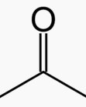
- La formule topologique : c’est une formule très utilisée qui simplifie la lourdeur de l’écriture.
On représente le squelette carboné de la molécule par une ligne brisée et éventuellement ramifiée, dont les atomes de carbone sont implicitement les sommets, chaque liaison C-C un des segments, (pouvant être doublé ou triplé), et dans laquelle les atomes d’hydrogène ne sont pas représentés. Tous les atomes autres que C et H sont représentés.
Autres exemples
Le butane
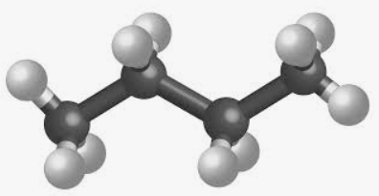

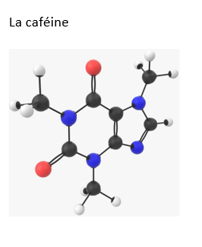

- Groupes caractéristiques

Un groupe caractéristique est un groupe d’atome, autre que des atomes de carbone et d’hydrogène, qui donne à la molécule des propriétés chimiques particulières, généralement liées à la façon dont ces groupes vont interagir avec d’autres molécules lors de réactions chimiques.
Il faut les apprendre par cœur !!!
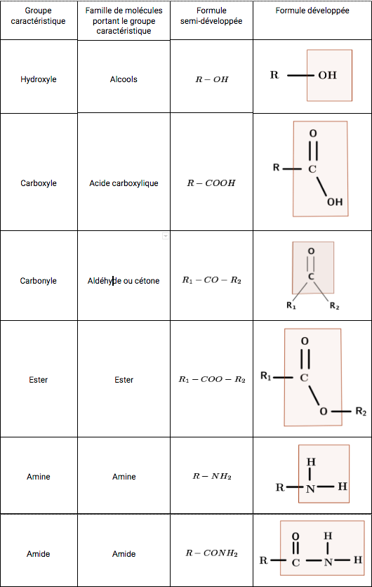

- Comment nommer une molécule ?

- Nomenclature des hydrocarbures et des alcanes
- Hydrocarbures
Un hydrocarbure est une espèce chimique constituée uniquement des éléments chimiques carbone et hydrogène
- Alcanes
Si tous les atomes de carbone sont liés par des liaisons simples, l'hydrocarbure est un alcane.
La formule brute d'un alcane linéaire ou ramifié est C_{n}H_{2n+2} (où n est un entier) et celle des alcanes cycliques est C_{n}H_{2n}.
Nomenclature des alcanes linéaires :
Le nom d'un alcane linéaire comporte deux parties : un radical et un suffixe :
Exemple : pentane, éthane, octane…

- Le radical est donné par la longueur de la chaîne (= nombre de carbone) (voir tableau ci-dessous à apprendre par cœur !)
- Le suffixe « ane » est placé à la suite du radical.
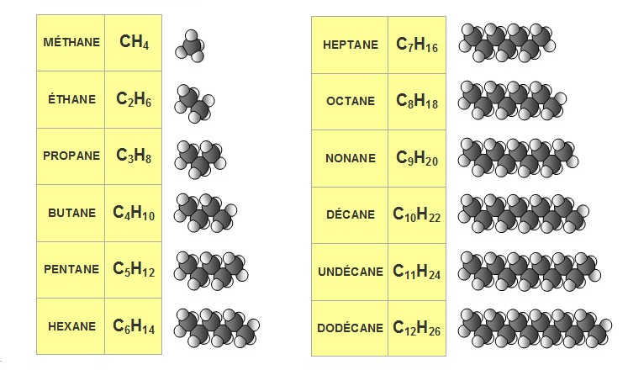

Exemple : Écrire la formule semi-développée de :

Éthane : H₃C-CH₃ Propane : H₃C-CH₂-CH₃

Pentane : H₃C-CH₂-CH₂-CH₂-CH₃

Nomenclature des alcanes ramifiés :
Lorsqu’un alcane est ramifié, il faut regarder quelle est la suite la plus longue d’atomes de carbone car c’est elle qui va donner le nom principal (= chaine principale)
Les ramifications sont appelées groupes alkyles, elles sont formées en retirant un atome d’hydrogène à l’alcane correspondant et reprennent le même préfix que les alcanes, mais avec une terminaison en –yle.
Exemple : le groupe -CH₃ est le groupe méthyle., -C₂H₅ éthyle, -C₃H₇ propyle, -C₄H₉ butyle
- On numérote alors la chaîne principale de l’alcane de telle sorte que le premier atome possédant une ramification possède le numéro le plus petit possible. Les groupes alkyles sont alors placés dans l’ordre alphabétique, en enlevant le -e terminal, et précédés de leur indice de position.
- Si plusieurs alkyles identiques sont placés dans la même molécule, leur nombre sera indiqué par un préfixe l’indiquant (di-, tri-, tétra-) et précédé de leurs indices de position.
- On termine par le nom de l'alcane formé par la plus longue chaîne carbonée.
- Les chiffres sont toujours séparés d’une virgule entre eux et d’un tiret entre un chiffre et une lettre.

Exemple détaillé :
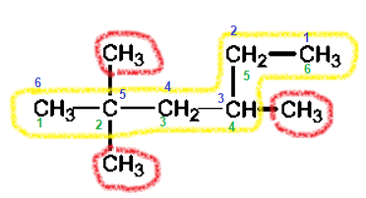
- Nom de cette molécule :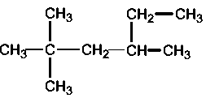

- On repère la chaine de carbone la plus longue (en jaune). Cette chaine à 6 carbones donc cet alcane sera un dérivé de l’hexane.
- On numérote cette chaine de carbone(jaune). Il y a deux possibilités (numérotation bleue ou verte).
- On repère les groupements alkyls (en rouge) c’est-à-dire les ramifications. Ici il y en a trois qui sont identiques : trois CH₃ soit du triméthyl
- On sélectionne la numérotation qui mène aux numéros les plus petits possibles.
En bleu on a des méthyl en position 3,5 et 5
En vert on a des méthyl en 2,2 et 4.
On garde donc la solution verte.
- Cette molécule s’appelle donc 2,2,4-triméthylhexane.

- Nom de cette molécule 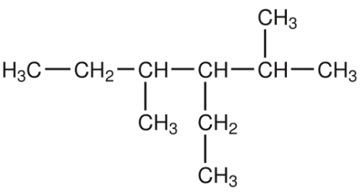

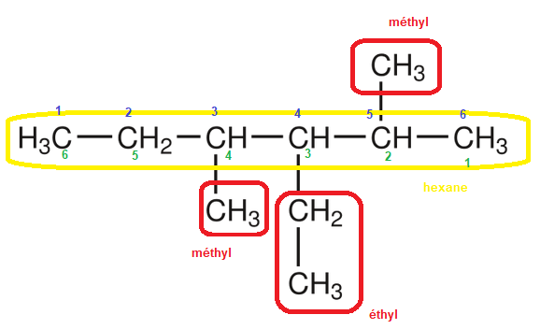
- On repère la chaine de carbone la plus longue (en jaune). Cette chaine à 6 carbones donc cet alcane sera un dérivé de l’hexane.
- On numérote cette chaine de carbone(jaune). Il y a deux possibilités (numérotation bleue ou verte).
- On repère les groupements alkyls (en rouge) c’est-à-dire les ramifications. Ici il y en a deux groupements méthyl soit diméthyl et un groupement éthyl.
- On sélectionne la numérotation qui mène aux numéros les plus petits possibles en pensant qu’on s’intéresse d’abord au groupement éthyl qui il vient avant méthyl dans l’ordre alphabétique.
En bleu on a 4-éthyl-3,5-diméthylhexane.
En vert on a 3-éthyl-2,4-diméthylhexane.
On garde donc la solution verte car le numéro 3 est plus petit que le 4 pour étyl.
- Cette molécule s’appelle donc 3-éthyl-2,4-diméthylhexane.

Nomenclature des alcanes cycliques

Le nom d'un alcane cyclique est déduit de l'alcane linéaire correspondant et précédé du préfixe cyclo.
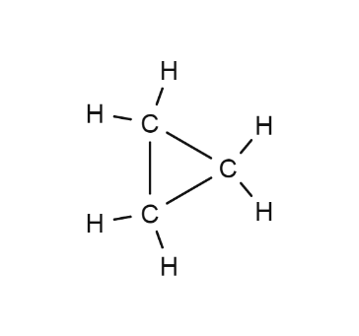
Exemples : cyclopentane cyclopropane
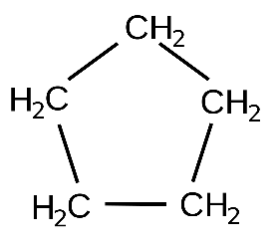

- Les autres familles organiques
- Les alcools
C_{n}H_{2n+1}OH ou C_{n}H_{2n+2}O
(n est un entier naturel ≥ 1)
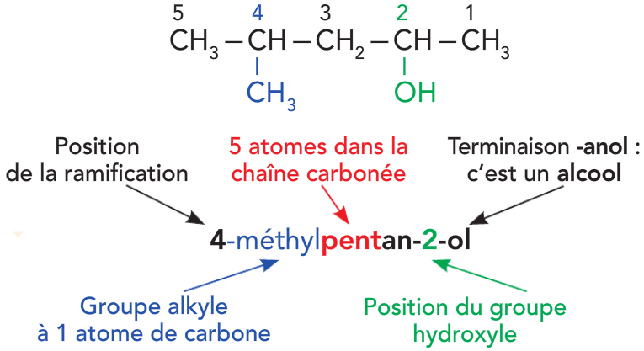
Formule
semi-développée

Exemples :
 | Alcool primaire | Alcool secondaire | Alcool tertiaire
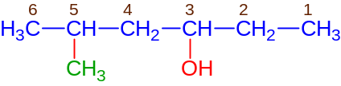 | 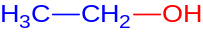 | 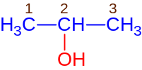 | 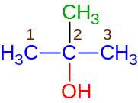
5-méthylhexan-3-ol | Éthanol | Propan-2-ol | 2-méthylpropan-2-ol

Remarque : Si le groupement alcool est prioritaire, la molécule comprend le suffixe « ol ». Sinon, elle possède le préfixe « hydroxy ».

- Les dérivés carbonylés
Définitions :
- Un aldéhyde est une molécule organique oxygénée qui contient le groupe caractéristique « C = O », appelé groupe carbonyle, directement lié à au moins un atome d’hydrogène :

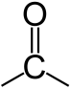 | 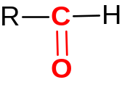 | R est un atome d’hydrogène ou un  groupe « alkyle »
Groupe carbonyle | Aldéhyde

- Une cétone est une molécule organique oxygénée qui contient le groupe caractéristique « C = O » (groupe carbonyle, directement lié à deux atomes de carbone :

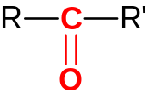 | R et R’ sont des  groupes « alkyles »
Cétone

Exemples :
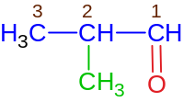 | 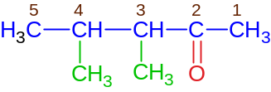

- Les acides carboxyliques
Définition :
Un acide carboxylique est une molécule organique oxygénée qui contient le groupe caractéristique « ‒COOH » (groupe carboxyle, directement lié à un atome de carbone ou d’hydrogène) :

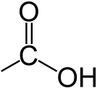 | 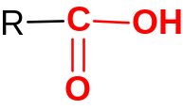 | R est un atome d’hydrogène ou un  groupe « alkyle »
Groupe carboxyle | Acide carboxylique

Exemples :
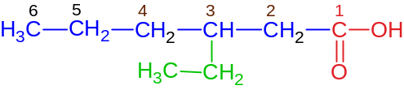 | 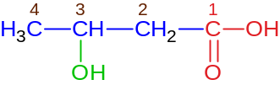

.
  - Les esters
    - Définition
Définition :
Un ester est une molécule organique oxygénée qui contient le groupe caractéristique « ‒COOR », directement lié à un atome de carbone ou d’hydrogène :

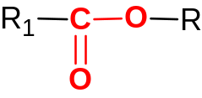 | R et R₁ sont des groupes « alkyle »
Ester

    - Nomenclature des esters
Comment nommer un ester ?
Déterminer de quel acide carboxylique dérive la chaîne carbonée liée à l’atome de carbone du groupe caractéristique ;
Identifier le groupe alkyl lié à l’atome d’oxygène du groupe caractéristique ;
Nommer l’ester en remplaçant le suffixe « oïque » de l’acide carboxylique (sans le mot acide), dont dérive l’ester, par le suffixe « oate » puis rajouter le nom du groupe alkyle.

Exemples :
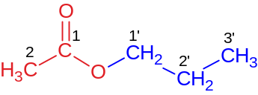 | 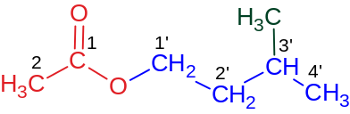

  - Les amines
    - Définition
Définition :
Une amine est un composé organique qui dérive de l'ammoniac et dont certains hydrogènes ont été remplacés par un groupement carboné :

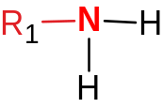 | 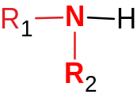 | 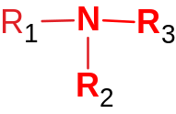 | R₁, R₂ & R₃ sont des groupes « alkyle »
Amine primaire | Amine secondaire | Amine tertiaire

    - Nomenclature
La construction du nom d’une amine possédant le groupe ‒NH₂ est similaire à celle d’un alcool. On remplace alors le suffixe « ol » par le suffixe « amine ».

Exemples :
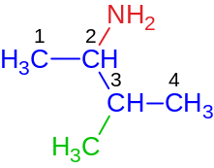 | 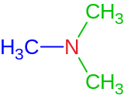 | 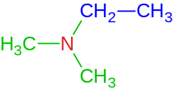 | 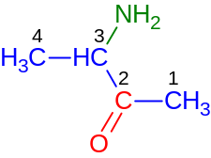

  - Les amides
    - Définition
Définition :
Un amide est un composé organique dérivé d’un acide carboxylique : il possède un atome d’azote lié à un groupe carbonyle :

Amide primaire | 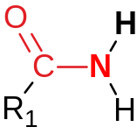 | 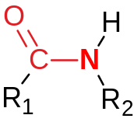 | 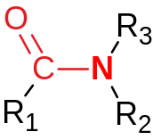 | R₁, R₂ & R₃ sont des groupes « alkyle »
 |  | amides N-substitués | amides N,N-disubstitués
Amide secondaire  (imide) | 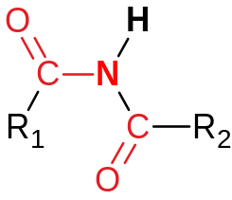
Amides tertiaires | 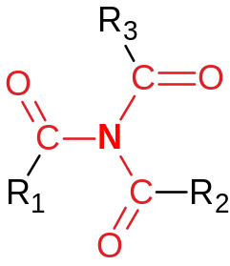

    - Nomenclature
La construction du nom d’un amide possédant le groupe ‒C(=O)NH₂ est similaire à celle d’un aldéhyde. On remplace alors le suffixe « al » par le suffixe « amide ».

Exemples :
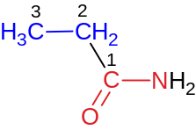 | 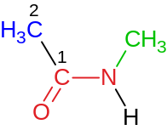 | 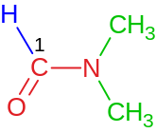 | 